# ENUNCIADO

Se quiere informatizar la gestión de ventas de una empresa. El empleado tendrá todos sus datos y podrá ser Jefe de uno de los Departamentos. También se podrá encargar de gestionar las ventas con los clientes y las compras a los proveedores para el reabastecimiento.

El cliente puede estar o no registrado, si está registrado se le pedirá además del DNI su nombre, teléfono, fecha de nacimiento y su código postal, y si no lo está solo su DNI.

Cada vendedor estará en ciertos departamentos y los departamentos tendrán distintas secciones para sus artículos.

Un Empleado **puede** ser Jefe de un Departamento.

Un Departamento **debe** tener un Empleado como Jefe.

Un Departamento **puede** tener uno o varios Empleados. Un Empleado **debe** pertenecer a un Departamento.

Un Departamento **puede** tener una o varias Secciones. Un Sección **debe** pertenecer a un Departamento.

Una Sección **puede** tener uno o varios Artículos. Un Artículo **debe** pertenecer a una Sección.

Uno o varios artículos **pueden** participar en una o varias Ventas. Una o varias Ventas **pueden** contener uno o varios Artículos.

Un Empleado **puede** realizar una o varias Ventas. Una Venta la **debe** realizar un Empleado.

Un Empleado **puede** realizar una o varias Compras. Una Compra la **debe** realizar un Empleado.

Un Proveedor **puede** ser causante de una o varias Compras.

Una Compra **debe** ser generada por un Proveedor.

Un Cliente **puede** ser causante de una o varias Ventas. Una Venta **debe** ser causada por un Cliente.

# MODELO LÓGICO

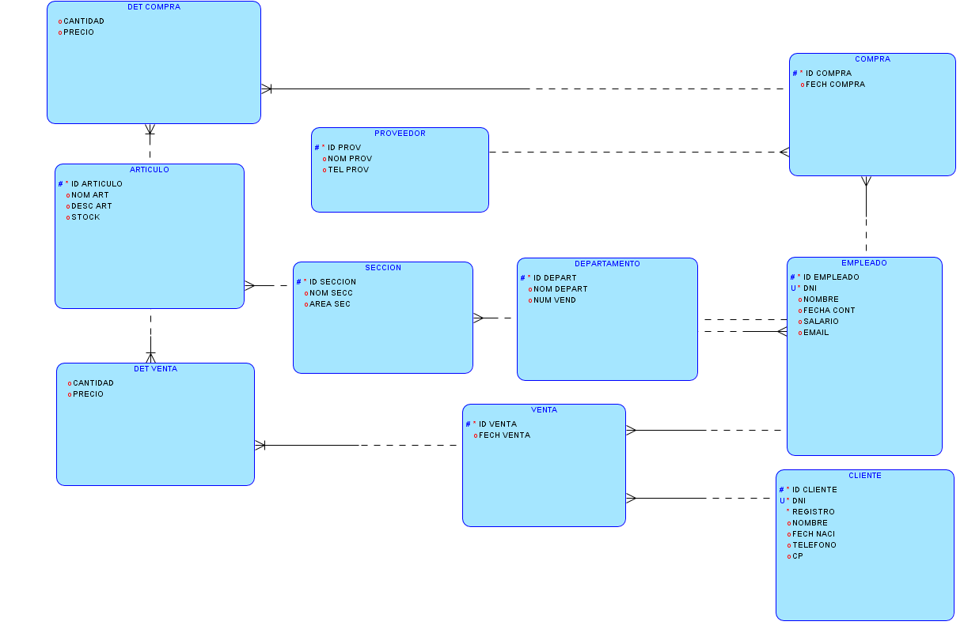

# MODELO RELACIONAL

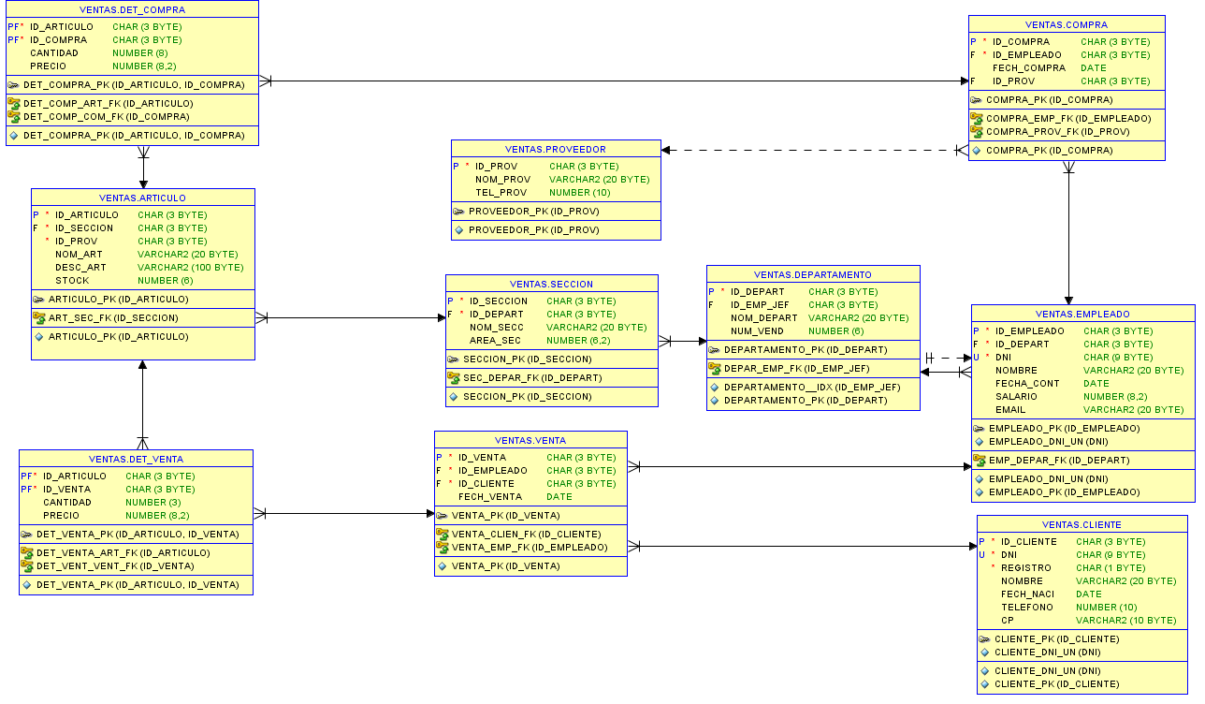

# DLL

--------------------------------------------------------

-- Archivo creado - domingo-noviembre-18-2018

--------------------------------------------------------

--------------------------------------------------------

-- DDL for Table ARTICULO

--------------------------------------------------------

**CREATE** **TABLE** "ARTICULO"

**(** "ID_ARTICULO" **CHAR(**3 BYTE**),**

"ID_SECCION" **CHAR(**3 BYTE**),**

"NOM_ART" **VARCHAR2(**20 BYTE**),**

"DESC_ART" **VARCHAR2(**100 BYTE**),**

"STOCK" **NUMBER(**6**,**0**)**

**)** **;**

--------------------------------------------------------

-- DDL for Table CLIENTE

--------------------------------------------------------

**CREATE** **TABLE** "CLIENTE"

**(** "ID_CLIENTE" **CHAR(**3 BYTE**),**

"DNI" **CHAR(**9 BYTE**),**

"REGISTRO" **CHAR(**1 BYTE**),**

"NOMBRE" **VARCHAR2(**20 BYTE**),**

"FECH_NACI" **DATE,**

"TELEFONO" **NUMBER(**10**,**0**),**

"CP" **VARCHAR2(**10 BYTE**)**

**)** **;**

--------------------------------------------------------

-- DDL for Table COMPRA

--------------------------------------------------------

**CREATE** **TABLE** "COMPRA"

**(** "ID_COMPRA" **CHAR(**3 BYTE**),**

"ID_EMPLEADO" **CHAR(**3 BYTE**),**

"FECH_COMPRA" **DATE,**

"ID_PROV" **CHAR(**3 BYTE**)**

**)** **;**

--------------------------------------------------------

-- DDL for Table DEPARTAMENTO

--------------------------------------------------------

**CREATE** **TABLE** "DEPARTAMENTO"

**(** "ID_DEPART" **CHAR(**3 BYTE**),**

"ID_EMP_JEF" **CHAR(**3 BYTE**),**

"NOM_DEPART" **VARCHAR2(**20 BYTE**),**

"NUM_VEND" **NUMBER(**6**,**0**)**

**)** **;**

--------------------------------------------------------

-- DDL for Table DET_COMPRA

--------------------------------------------------------

**CREATE** **TABLE** "DET_COMPRA"

**(** "ID_ARTICULO" **CHAR(**3 BYTE**),**

"ID_COMPRA" **CHAR(**3 BYTE**),**

"CANTIDAD" **NUMBER(**8**,**0**),**

"PRECIO" **NUMBER(**8**,**2**)**

**)** **;**

--------------------------------------------------------

-- DDL for Table DET_VENTA

--------------------------------------------------------

**CREATE** **TABLE** "DET_VENTA"

**(** "ID_ARTICULO" **CHAR(**3 BYTE**),**

"ID_VENTA" **CHAR(**3 BYTE**),**

"CANTIDAD" **NUMBER(**3**,**0**),**

"PRECIO" **NUMBER(**8**,**2**)**

**)** **;**

--------------------------------------------------------

-- DDL for Table EMPLEADO

--------------------------------------------------------

**CREATE** **TABLE** "EMPLEADO"

**(** "ID_EMPLEADO" **CHAR(**3 BYTE**),**

"ID_DEPART" **CHAR(**3 BYTE**),**

"DNI" **CHAR(**9 BYTE**),**

"NOMBRE" **VARCHAR2(**20 BYTE**),**

"FECHA_CONT" **DATE,**

"SALARIO" **NUMBER(**8**,**2**),**

"EMAIL" **VARCHAR2(**20 BYTE**)**

**)** **;**

--------------------------------------------------------

-- DDL for Table PROVEEDOR

--------------------------------------------------------

**CREATE** **TABLE** "PROVEEDOR"

**(** "ID_PROV" **CHAR(**3 BYTE**),**

"NOM_PROV" **VARCHAR2(**20 BYTE**),**

"TEL_PROV" **NUMBER(**10**,**0**)**

**)** **;**

--------------------------------------------------------

-- DDL for Table SECCION

--------------------------------------------------------

**CREATE** **TABLE** "SECCION"

**(** "ID_SECCION" **CHAR(**3 BYTE**),**

"ID_DEPART" **CHAR(**3 BYTE**),**

"NOM_SECC" **VARCHAR2(**20 BYTE**),**

"AREA_SEC" **NUMBER(**6**,**2**)**

**)** **;**

--------------------------------------------------------

-- DDL for Table VENTA

--------------------------------------------------------

**CREATE** **TABLE** "VENTA"

**(** "ID_VENTA" **CHAR(**3 BYTE**),**

"ID_EMPLEADO" **CHAR(**3 BYTE**),**

"ID_CLIENTE" **CHAR(**3 BYTE**),**

"FECH_VENTA" **DATE**

**)** **;**

REM INSERTING **into** ARTICULO

**SET** DEFINE **OFF;**

**Insert** **into** ARTICULO **(**ID_ARTICULO**,**ID_SECCION**,**NOM_ART**,**DESC_ART**,**STOCK**)** **values** **(**'1 '**,**'1 '**,**'POLLO GOMA'**,**'Un pollo de goma'**,**'666'**);**

**Insert** **into** ARTICULO **(**ID_ARTICULO**,**ID_SECCION**,**NOM_ART**,**DESC_ART**,**STOCK**)** **values** **(**'2 '**,**'1 '**,**'CAMISETA POLLO'**,**'Una camiseta de un pollo'**,**'777'**);**

**Insert** **into** ARTICULO **(**ID_ARTICULO**,**ID_SECCION**,**NOM_ART**,**DESC_ART**,**STOCK**)** **values** **(**'3 '**,**'2 '**,**'PALA'**,**'Una pala'**,**'555'**);**

REM INSERTING **into** CLIENTE

**SET** DEFINE **OFF;**

**Insert** **into** CLIENTE **(**ID_CLIENTE**,**DNI**,**REGISTRO**,**NOMBRE**,**FECH_NACI**,**TELEFONO**,**CP**)** **values** **(**'1 '**,**'98234723E'**,**'V'**,**'SEBAS'**,to_date(**'24/08/1995'**,**'DD/MM/YYYY'**),**'888444222'**,**'41130'**);**

**Insert** **into** CLIENTE **(**ID_CLIENTE**,**DNI**,**REGISTRO**,**NOMBRE**,**FECH_NACI**,**TELEFONO**,**CP**)** **values** **(**'2 '**,**'84724802W'**,**'F'**,null,null,null,null);**

**Insert** **into** CLIENTE **(**ID_CLIENTE**,**DNI**,**REGISTRO**,**NOMBRE**,**FECH_NACI**,**TELEFONO**,**CP**)** **values** **(**'3 '**,**'23482352E'**,**'F'**,null,null,null,null);**

REM INSERTING **into** COMPRA

**SET** DEFINE **OFF;**

**Insert** **into** COMPRA **(**ID_COMPRA**,**ID_EMPLEADO**,**FECH_COMPRA**,**ID_PROV**)** **values** **(**'1 '**,**'1 '**,to_date(**'15/11/2018'**,**'DD/MM/YYYY'**),**'1 '**);**

**Insert** **into** COMPRA **(**ID_COMPRA**,**ID_EMPLEADO**,**FECH_COMPRA**,**ID_PROV**)** **values** **(**'2 '**,**'2 '**,to_date(**'23/08/2018'**,**'DD/MM/YYYY'**),**'1 '**);**

REM INSERTING **into** DEPARTAMENTO

**SET** DEFINE **OFF;**

**Insert** **into** DEPARTAMENTO **(**ID_DEPART**,**ID_EMP_JEF**,**NOM_DEPART**,**NUM_VEND**)** **values** **(**'1 '**,**'1 '**,**'POLLOS'**,**'30'**);**

**Insert** **into** DEPARTAMENTO **(**ID_DEPART**,**ID_EMP_JEF**,**NOM_DEPART**,**NUM_VEND**)** **values** **(**'2 '**,**'3 '**,**'JARDINERIA'**,**'50'**);**

REM INSERTING **into** DET_COMPRA

**SET** DEFINE **OFF;**

**Insert** **into** DET_COMPRA **(**ID_ARTICULO**,**ID_COMPRA**,**CANTIDAD**,**PRECIO**)** **values** **(**'1 '**,**'1 '**,**'500'**,**'1000'**);**

**Insert** **into** DET_COMPRA **(**ID_ARTICULO**,**ID_COMPRA**,**CANTIDAD**,**PRECIO**)** **values** **(**'2 '**,**'2 '**,**'200'**,**'600'**);**

REM INSERTING **into** DET_VENTA

**SET** DEFINE **OFF;**

**Insert** **into** DET_VENTA **(**ID_ARTICULO**,**ID_VENTA**,**CANTIDAD**,**PRECIO**)** **values** **(**'1 '**,**'1 '**,**'25'**,**'50'**);**

**Insert** **into** DET_VENTA **(**ID_ARTICULO**,**ID_VENTA**,**CANTIDAD**,**PRECIO**)** **values** **(**'2 '**,**'1 '**,**'10'**,**'50'**);**

**Insert** **into** DET_VENTA **(**ID_ARTICULO**,**ID_VENTA**,**CANTIDAD**,**PRECIO**)** **values** **(**'3 '**,**'2 '**,**'3'**,**'15'**);**

**Insert** **into** DET_VENTA **(**ID_ARTICULO**,**ID_VENTA**,**CANTIDAD**,**PRECIO**)** **values** **(**'2 '**,**'3 '**,**'11'**,**'55'**);**

REM INSERTING **into** EMPLEADO

**SET** DEFINE **OFF;**

**Insert** **into** EMPLEADO **(**ID_EMPLEADO**,**ID_DEPART**,**DNI**,**NOMBRE**,**FECHA_CONT**,**SALARIO**,**EMAIL**)** **values** **(**'1 '**,**'1 '**,**'66778899E'**,**'DON POLLO'**,to_date(**'08/04/2000'**,**'DD/MM/YYYY'**),**'1500'**,**'POLLO@GMAIL.COM'**);**

**Insert** **into** EMPLEADO **(**ID_EMPLEADO**,**ID_DEPART**,**DNI**,**NOMBRE**,**FECHA_CONT**,**SALARIO**,**EMAIL**)** **values** **(**'2 '**,**'1 '**,**'44556622W'**,**'JUANI'**,to_date(**'05/11/2014'**,**'DD/MM/YYYY'**),**'1000'**,**'JUANI@GMAIL.ES'**);**

**Insert** **into** EMPLEADO **(**ID_EMPLEADO**,**ID_DEPART**,**DNI**,**NOMBRE**,**FECHA_CONT**,**SALARIO**,**EMAIL**)** **values** **(**'3 '**,**'2 '**,**'65778476G'**,**'GARDENIA'**,to_date(**'16/06/2011'**,**'DD/MM/YYYY'**),**'1450'**,**'GARDE@YAHOO.COM'**);**

REM INSERTING **into** PROVEEDOR

**SET** DEFINE **OFF;**

**Insert** **into** PROVEEDOR **(**ID_PROV**,**NOM_PROV**,**TEL_PROV**)** **values** **(**'1 '**,**'POLLOS.SL'**,**'901105544'**);**

**Insert** **into** PROVEEDOR **(**ID_PROV**,**NOM_PROV**,**TEL_PROV**)** **values** **(**'2 '**,**'JARDINCIN.SL'**,**'757868949'**);**

REM INSERTING **into** SECCION

**SET** DEFINE **OFF;**

**Insert** **into** SECCION **(**ID_SECCION**,**ID_DEPART**,**NOM_SECC**,**AREA_SEC**)** **values** **(**'1 '**,**'1 '**,**'POLLOS'**,**'20'**);**

**Insert** **into** SECCION **(**ID_SECCION**,**ID_DEPART**,**NOM_SECC**,**AREA_SEC**)** **values** **(**'2 '**,**'1 '**,**'ROPA POLLOS'**,**'30'**);**

**Insert** **into** SECCION **(**ID_SECCION**,**ID_DEPART**,**NOM_SECC**,**AREA_SEC**)** **values** **(**'3 '**,**'2 '**,**'HERRAMIENTAS'**,**'40'**);**

REM INSERTING **into** VENTA

**SET** DEFINE **OFF;**

**Insert** **into** VENTA **(**ID_VENTA**,**ID_EMPLEADO**,**ID_CLIENTE**,**FECH_VENTA**)** **values** **(**'1 '**,**'2 '**,**'1 '**,to_date(**'09/11/2018'**,**'DD/MM/YYYY'**));**

**Insert** **into** VENTA **(**ID_VENTA**,**ID_EMPLEADO**,**ID_CLIENTE**,**FECH_VENTA**)** **values** **(**'2 '**,**'3 '**,**'2 '**,to_date(**'16/08/2018'**,**'DD/MM/YYYY'**));**

**Insert** **into** VENTA **(**ID_VENTA**,**ID_EMPLEADO**,**ID_CLIENTE**,**FECH_VENTA**)** **values** **(**'3 '**,**'1 '**,**'3 '**,to_date(**'02/11/2018'**,**'DD/MM/YYYY'**));**

--------------------------------------------------------

-- DDL for Index ARTICULO_PK

--------------------------------------------------------

**CREATE** **UNIQUE** **INDEX** "ARTICULO_PK" **ON** "ARTICULO" **(**"ID_ARTICULO"**)**

**;**

--------------------------------------------------------

-- DDL for Index CLIENTE_DNI_UN

--------------------------------------------------------

**CREATE** **UNIQUE** **INDEX** "CLIENTE_DNI_UN" **ON** "CLIENTE" **(**"DNI"**)**

**;**

--------------------------------------------------------

-- DDL for Index CLIENTE_PK

--------------------------------------------------------

**CREATE** **UNIQUE** **INDEX** "CLIENTE_PK" **ON** "CLIENTE" **(**"ID_CLIENTE"**)**

**;**

--------------------------------------------------------

-- DDL for Index COMPRA_PK

--------------------------------------------------------

**CREATE** **UNIQUE** **INDEX** "COMPRA_PK" **ON** "COMPRA" **(**"ID_COMPRA"**)**

**;**

--------------------------------------------------------

-- DDL for Index DEPARTAMENTO__IDX

--------------------------------------------------------

**CREATE** **UNIQUE** **INDEX** "DEPARTAMENTO__IDX" **ON** "DEPARTAMENTO" **(**"ID_EMP_JEF"**)**

**;**

--------------------------------------------------------

-- DDL for Index DEPARTAMENTO_PK

--------------------------------------------------------

**CREATE** **UNIQUE** **INDEX** "DEPARTAMENTO_PK" **ON** "DEPARTAMENTO" **(**"ID_DEPART"**)**

**;**

--------------------------------------------------------

-- DDL for Index DET_COMPRA_PK

--------------------------------------------------------

**CREATE** **UNIQUE** **INDEX** "DET_COMPRA_PK" **ON** "DET_COMPRA" **(**"ID_ARTICULO"**,** "ID_COMPRA"**)**

**;**

--------------------------------------------------------

-- DDL for Index DET_VENTA_PK

--------------------------------------------------------

**CREATE** **UNIQUE** **INDEX** "DET_VENTA_PK" **ON** "DET_VENTA" **(**"ID_ARTICULO"**,** "ID_VENTA"**)**

**;**

--------------------------------------------------------

-- DDL for Index EMPLEADO_DNI_UN

--------------------------------------------------------

**CREATE** **UNIQUE** **INDEX** "EMPLEADO_DNI_UN" **ON** "EMPLEADO" **(**"DNI"**)**

**;**

--------------------------------------------------------

-- DDL for Index EMPLEADO_PK

--------------------------------------------------------

**CREATE** **UNIQUE** **INDEX** "EMPLEADO_PK" **ON** "EMPLEADO" **(**"ID_EMPLEADO"**)**

**;**

--------------------------------------------------------

-- DDL for Index PROVEEDOR_PK

--------------------------------------------------------

**CREATE** **UNIQUE** **INDEX** "PROVEEDOR_PK" **ON** "PROVEEDOR" **(**"ID_PROV"**)**

**;**

--------------------------------------------------------

-- DDL for Index SECCION_PK

--------------------------------------------------------

**CREATE** **UNIQUE** **INDEX** "SECCION_PK" **ON** "SECCION" **(**"ID_SECCION"**)**

**;**

--------------------------------------------------------

-- DDL for Index VENTA_PK

--------------------------------------------------------

**CREATE** **UNIQUE** **INDEX** "VENTA_PK" **ON** "VENTA" **(**"ID_VENTA"**)**

**;**

--------------------------------------------------------

-- Constraints for Table ARTICULO

--------------------------------------------------------

**ALTER** **TABLE** "ARTICULO" **MODIFY** **(**"ID_ARTICULO" **NOT** **NULL** ENABLE**);**

**ALTER** **TABLE** "ARTICULO" **MODIFY** **(**"ID_SECCION" **NOT** **NULL** ENABLE**);**

**ALTER** **TABLE** "ARTICULO" **ADD** **CONSTRAINT** "ARTICULO_PK" **PRIMARY** **KEY** **(**"ID_ARTICULO"**)** ENABLE**;**

--------------------------------------------------------

-- Constraints for Table CLIENTE

--------------------------------------------------------

**ALTER** **TABLE** "CLIENTE" **MODIFY** **(**"ID_CLIENTE" **NOT** **NULL** ENABLE**);**

**ALTER** **TABLE** "CLIENTE" **MODIFY** **(**"DNI" **NOT** **NULL** ENABLE**);**

**ALTER** **TABLE** "CLIENTE" **MODIFY** **(**"REGISTRO" **NOT** **NULL** ENABLE**);**

**ALTER** **TABLE** "CLIENTE" **ADD** **CONSTRAINT** "CLIENTE_PK" **PRIMARY** **KEY** **(**"ID_CLIENTE"**)** ENABLE**;**

**ALTER** **TABLE** "CLIENTE" **ADD** **CONSTRAINT** "CLIENTE_DNI_UN" **UNIQUE** **(**"DNI"**)** ENABLE**;**

--------------------------------------------------------

-- Constraints for Table COMPRA

--------------------------------------------------------

**ALTER** **TABLE** "COMPRA" **MODIFY** **(**"ID_COMPRA" **NOT** **NULL** ENABLE**);**

**ALTER** **TABLE** "COMPRA" **MODIFY** **(**"ID_EMPLEADO" **NOT** **NULL** ENABLE**);**

**ALTER** **TABLE** "COMPRA" **ADD** **CONSTRAINT** "COMPRA_PK" **PRIMARY** **KEY** **(**"ID_COMPRA"**)** ENABLE**;**

--------------------------------------------------------

-- Constraints for Table DEPARTAMENTO

--------------------------------------------------------

**ALTER** **TABLE** "DEPARTAMENTO" **MODIFY** **(**"ID_DEPART" **NOT** **NULL** ENABLE**);**

**ALTER** **TABLE** "DEPARTAMENTO" **ADD** **CONSTRAINT** "DEPARTAMENTO_PK" **PRIMARY** **KEY** **(**"ID_DEPART"**)** ENABLE**;**

--------------------------------------------------------

-- Constraints for Table DET_COMPRA

--------------------------------------------------------

**ALTER** **TABLE** "DET_COMPRA" **MODIFY** **(**"ID_ARTICULO" **NOT** **NULL** ENABLE**);**

**ALTER** **TABLE** "DET_COMPRA" **MODIFY** **(**"ID_COMPRA" **NOT** **NULL** ENABLE**);**

**ALTER** **TABLE** "DET_COMPRA" **ADD** **CONSTRAINT** "DET_COMPRA_PK" **PRIMARY** **KEY** **(**"ID_ARTICULO"**,** "ID_COMPRA"**)** ENABLE**;**

--------------------------------------------------------

-- Constraints for Table DET_VENTA

--------------------------------------------------------

**ALTER** **TABLE** "DET_VENTA" **MODIFY** **(**"ID_ARTICULO" **NOT** **NULL** ENABLE**);**

**ALTER** **TABLE** "DET_VENTA" **MODIFY** **(**"ID_VENTA" **NOT** **NULL** ENABLE**);**

**ALTER** **TABLE** "DET_VENTA" **ADD** **CONSTRAINT** "DET_VENTA_PK" **PRIMARY** **KEY** **(**"ID_ARTICULO"**,** "ID_VENTA"**)** ENABLE**;**

--------------------------------------------------------

-- Constraints for Table EMPLEADO

--------------------------------------------------------

**ALTER** **TABLE** "EMPLEADO" **MODIFY** **(**"ID_EMPLEADO" **NOT** **NULL** ENABLE**);**

**ALTER** **TABLE** "EMPLEADO" **MODIFY** **(**"ID_DEPART" **NOT** **NULL** ENABLE**);**

**ALTER** **TABLE** "EMPLEADO" **MODIFY** **(**"DNI" **NOT** **NULL** ENABLE**);**

**ALTER** **TABLE** "EMPLEADO" **ADD** **CONSTRAINT** "EMPLEADO_PK" **PRIMARY** **KEY** **(**"ID_EMPLEADO"**)** ENABLE**;**

**ALTER** **TABLE** "EMPLEADO" **ADD** **CONSTRAINT** "EMPLEADO_DNI_UN" **UNIQUE** **(**"DNI"**)** ENABLE**;**

--------------------------------------------------------

-- Constraints for Table PROVEEDOR

--------------------------------------------------------

**ALTER** **TABLE** "PROVEEDOR" **MODIFY** **(**"ID_PROV" **NOT** **NULL** ENABLE**);**

**ALTER** **TABLE** "PROVEEDOR" **ADD** **CONSTRAINT** "PROVEEDOR_PK" **PRIMARY** **KEY** **(**"ID_PROV"**)** ENABLE**;**

--------------------------------------------------------

-- Constraints for Table SECCION

--------------------------------------------------------

**ALTER** **TABLE** "SECCION" **MODIFY** **(**"ID_SECCION" **NOT** **NULL** ENABLE**);**

**ALTER** **TABLE** "SECCION" **MODIFY** **(**"ID_DEPART" **NOT** **NULL** ENABLE**);**

**ALTER** **TABLE** "SECCION" **ADD** **CONSTRAINT** "SECCION_PK" **PRIMARY** **KEY** **(**"ID_SECCION"**)** ENABLE**;**

--------------------------------------------------------

-- Constraints for Table VENTA

--------------------------------------------------------

**ALTER** **TABLE** "VENTA" **MODIFY** **(**"ID_VENTA" **NOT** **NULL** ENABLE**);**

**ALTER** **TABLE** "VENTA" **MODIFY** **(**"ID_EMPLEADO" **NOT** **NULL** ENABLE**);**

**ALTER** **TABLE** "VENTA" **MODIFY** **(**"ID_CLIENTE" **NOT** **NULL** ENABLE**);**

**ALTER** **TABLE** "VENTA" **ADD** **CONSTRAINT** "VENTA_PK" **PRIMARY** **KEY** **(**"ID_VENTA"**)** ENABLE**;**

--------------------------------------------------------

-- Ref Constraints for Table ARTICULO

--------------------------------------------------------

**ALTER** **TABLE** "ARTICULO" **ADD** **CONSTRAINT** "ART_SEC_FK" **FOREIGN** **KEY** **(**"ID_SECCION"**)**

**REFERENCES** "SECCION" **(**"ID_SECCION"**)** ENABLE**;**

--------------------------------------------------------

-- Ref Constraints for Table COMPRA

--------------------------------------------------------

**ALTER** **TABLE** "COMPRA" **ADD** **CONSTRAINT** "COMPRA_EMP_FK" **FOREIGN** **KEY** **(**"ID_EMPLEADO"**)**

**REFERENCES** "EMPLEADO" **(**"ID_EMPLEADO"**)** ENABLE**;**

**ALTER** **TABLE** "COMPRA" **ADD** **CONSTRAINT** "COMPRA_PROV_FK" **FOREIGN** **KEY** **(**"ID_PROV"**)**

**REFERENCES** "PROVEEDOR" **(**"ID_PROV"**)** ENABLE**;**

--------------------------------------------------------

-- Ref Constraints for Table DEPARTAMENTO

--------------------------------------------------------

**ALTER** **TABLE** "DEPARTAMENTO" **ADD** **CONSTRAINT** "DEPAR_EMP_FK" **FOREIGN** **KEY** **(**"ID_EMP_JEF"**)**

**REFERENCES** "EMPLEADO" **(**"ID_EMPLEADO"**)** ENABLE**;**

--------------------------------------------------------

-- Ref Constraints for Table DET_COMPRA

--------------------------------------------------------

**ALTER** **TABLE** "DET_COMPRA" **ADD** **CONSTRAINT** "DET_COMP_ART_FK" **FOREIGN** **KEY** **(**"ID_ARTICULO"**)**

**REFERENCES** "ARTICULO" **(**"ID_ARTICULO"**)** ENABLE**;**

**ALTER** **TABLE** "DET_COMPRA" **ADD** **CONSTRAINT** "DET_COMP_COM_FK" **FOREIGN** **KEY** **(**"ID_COMPRA"**)**

**REFERENCES** "COMPRA" **(**"ID_COMPRA"**)** ENABLE**;**

--------------------------------------------------------

-- Ref Constraints for Table DET_VENTA

--------------------------------------------------------

**ALTER** **TABLE** "DET_VENTA" **ADD** **CONSTRAINT** "DET_VENTA_ART_FK" **FOREIGN** **KEY** **(**"ID_ARTICULO"**)**

**REFERENCES** "ARTICULO" **(**"ID_ARTICULO"**)** ENABLE**;**

**ALTER** **TABLE** "DET_VENTA" **ADD** **CONSTRAINT** "DET_VENT_VENT_FK" **FOREIGN** **KEY** **(**"ID_VENTA"**)**

**REFERENCES** "VENTA" **(**"ID_VENTA"**)** ENABLE**;**

--------------------------------------------------------

-- Ref Constraints for Table EMPLEADO

--------------------------------------------------------

**ALTER** **TABLE** "EMPLEADO" **ADD** **CONSTRAINT** "EMP_DEPAR_FK" **FOREIGN** **KEY** **(**"ID_DEPART"**)**

**REFERENCES** "DEPARTAMENTO" **(**"ID_DEPART"**)** ENABLE**;**

--------------------------------------------------------

-- Ref Constraints for Table SECCION

--------------------------------------------------------

**ALTER** **TABLE** "SECCION" **ADD** **CONSTRAINT** "SEC_DEPAR_FK" **FOREIGN** **KEY** **(**"ID_DEPART"**)**

**REFERENCES** "DEPARTAMENTO" **(**"ID_DEPART"**)** ENABLE**;**

--------------------------------------------------------

-- Ref Constraints for Table VENTA

--------------------------------------------------------

**ALTER** **TABLE** "VENTA" **ADD** **CONSTRAINT** "VENTA_CLIEN_FK" **FOREIGN** **KEY** **(**"ID_CLIENTE"**)**

**REFERENCES** "CLIENTE" **(**"ID_CLIENTE"**)** ENABLE**;**

**ALTER** **TABLE** "VENTA" **ADD** **CONSTRAINT** "VENTA_EMP_FK" **FOREIGN** **KEY** **(**"ID_EMPLEADO"**)**

**REFERENCES** "EMPLEADO" **(**"ID_EMPLEADO"**)** ENABLE**;**